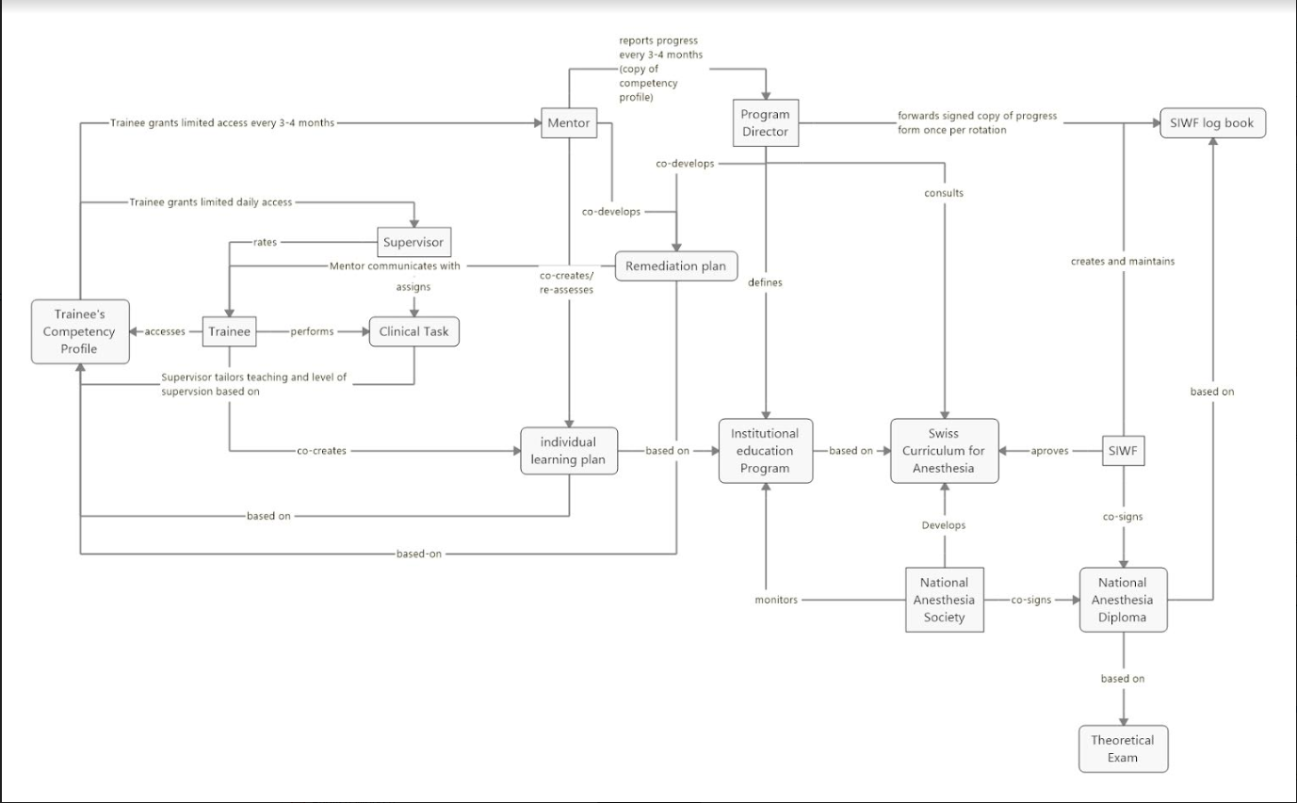

-Individual learnning plan: Mentor và trainee sẽ có buổi họp sau 1 khoảng thời gian. Trainee sẽ cho mentor truy cập vào profile của mình 1 khoảng thời gian. Dựa vào profile và institutional education program, mentor và trainee sẽ cũng nhau tạo ra một Individual learnning plan thích hợp.

-Remediation plan: 1 số trường khi trainee gặp khó khăn trong trong quá trình thực tập. Mentor và program director sẽ cùng nhau tạo ra Remediation plan để giúp trainee cải thiện kĩ năng. Remediation plan sẽ được mentor thông báo cho trainee.

- Đồng thời Trainee sẽ cho mentor truy cập vào profile của mình 1 khoảng thời gian để mentor có thể lấy bản sao profile của trainee và bản sao sẽ được kí xác nhận bởi 3 người( trainee, mentor và program director) và sau đó sẽ gửi lên cho SIWF log book.